Utiliser les fils RSS

Définition

RSS est un acronyme qui signifie "Rich Site Summary" (résumé de site enrichi) pour un premier groupe de travail appartenant au courant du web sémantique ou "Really simple syndication" (une syndication vraiment simple) pour un autre courant qui privilégie la simplicité d’utilisation.
L’expression "fil RSS" a la même signification que "lien RSS", "canal RSS" ou "flux RSS".

L’appellation RSS regroupe un ensemble de plusieurs formats de transmission de données qui permet de décrire les nouveautés mises en ligne sur un site et de les transférer de manière continue par le biais d’un flux ("fil" en français, "feed" en anglais) dans leur intégralité ou en partie grâce à une sélection par mots-clés. La technologie RSS permet également une syndication des contenus, c’est à dire une publication automatisée de ces nouveautés, dans leur intégralité ou en partie, sur un site web à partir d’un premier site source au fur et à mesure de leur mise à jour. Les formats RSS proposent aujourd’hui une intégration des fichiers multimédias, appelé webcasting (l’intégration de fichiers audio, s’appelle podcasting).

Les fichiers RSS sont basés sur le langage XML (eXtensible Markup Language) et se présentent sous la forme d’un fichier texte, comprenant du contenu (liste de nouveautés régulièrement mises à jour) et des balises délimitant les champs de ce contenu (en général, titres, auteurs, dates, url). La lecture d’un flux RSS nécessite, dans la plupart des cas, l’installation d’un outil de lecture spécial appelé "agrégateur" ou "lecteur RSS" qui décodera ces balises et permettra ainsi d’afficher le résultat "en clair". Le plus souvent, ce fichier est généré automatiquement, à chaque mise à jour du site source, de sorte qu’il n’existe qu’un fichier RSS par site web ou blog. Il est néanmoins possible de générer plusieurs fils RSS pour un même site, en en créant un par rubrique par exemple.

Les "agrégateurs de nouvelles" ou "lecteurs de fils RSS"

Comme nous l’avons vu précédemment, pour lire un flux RSS, il est en général nécessaire de disposer d’un logiciel "lecteur de fils RSS" sur son ordinateur. Ces logiciels sont appelés "lecteurs", "agrégateurs" ou encore "agrégateurs de nouvelles" ("feed reader" ou "feed aggregator" en anglais).

Certains outils intègrent des fonctionnalités de lecture RSS et repèrent automatiquement l’adresse des flux. C’est par exemple le cas des navigateurs Firefox et Opera ou du client de messagerie Thunderbird (les infos arrivent alors directement dans la boite aux lettres). Dans les autres cas, il est nécessaire d’installer un logiciel qui permettra de lire ces flux RSS. Ces outils sont en général très simples d’emploi : on sélectionne les flux que l’on souhaite afficher dans des listes ou on ajoute les url des flux choisis. Dans ce deuxième cas, il suffit de parcourir ses sites ou blogs favoris, de repérer l’adresse du flux RSS et d’effectuer un "copier-coller" de cette adresse dans l’outil.

Par la suite, le lecteur RSS ira régulièrement charger la version la plus récente des fichiers RSS sélectionnés, faisant apparaître la liste des dernières nouveautés publiées par les différents sites sources.

Ces agrégateurs permettent pour la plupart :

- La récupération d’un flux automatiquement ou par "copier-coller" de l’url du fil proposé,
- L’importation et l’exportation des listes de flux RSS sous forme de fichiers OPML,
- La création de dossiers thématiques affinant ainsi le regroupement de fils,
- La mise en évidence des derniers dossiers,
- Le paramétrage du rythme des mises à jour pour chaque fil ou par dossiers,
- Le paramétrage du nombre de fils archivés par dossiers, fils ou globalement,
- Le paramétrage de l’ouverture d’un fil dans un navigateur préalablement choisi...

On trouve 2 types distincts de lecteurs RSS :

Les outils qui s’utilisent directement en ligne d’une part, comme par exemple :

http://www.bloglines.com/
http://metaRSS.com
http://reader.google.com

Ces outils ont l’avantage d’être accessibles de n’importe quel poste informatique mais présentent l’inconvénient de nécessiter la création d’un compte utilisateur avec login et mot de passe.

Les logiciels à installer sur son ordinateur d’autre part, comme par exemple :

http://www.newzcrawler.com/
http://www.newsmonster.org/
http://www.pluck.com/
http://syndigator.sourceforge.net/
http://www.feedreader.com/
http://www.rssreader.com/...

Ces logiciels fonctionnent de manière autonome et ne nécessitent aucune création de compte.
Certains de ces logiciels sont gratuits, d’autres payants et d’autres encore mixtes (fonctionnalités de base gratuites, fonctionnalités avancées payantes). Au total, plusieurs douzaines d’outils permettent de lire des flux RSS. Des listes de lecteurs RSS sont proposées sur le site allrss.com en fonction de votre système d’exploitation.

Pourquoi utiliser les fils RSS ?

Intérêt

Les fils RSS ouvrent une nouvelle voie en matière de consultation et de diffusion de l’information en ligne. Ces nouveaux formats de partage d’informations offrent des avantages à chacun des acteurs du réseau, de l’éditeur du fichier source, à l’utilisateur du flux RSS :

L’utilisateur a ainsi la possibilité de consulter très facilement les flux provenant de multiples sources d’informations différentes sans avoir à visiter chacun des sites proposant ces informations, ce qui entraîne un gain de temps considérable. Il s’agit d’un système de diffusion de l’information en "push", en effet, l’utilisateur ne cherche plus l’information, elle vient à lui. Il sélectionne lui-même les publications qui l’intéressent et peut même effectuer un tri par mots-clés à l’intérieur de chaque fil. Les flux RSS permettent une personnalisation en fonction des besoins de chaque internaute. Toutes ces informations sont regroupées en un même endroit et classées selon les préférences de l’utilisateur. Il peut donc voir très rapidement les informations qui ont été mises à jour, et choisir seulement les articles qui l’intéressent, sans avoir à visiter chacun des sites (pour s’apercevoir souvent qu’ils n’ont pas été mis à jour). En cas de déception face au contenu d’un flux, l’utilisateur peut très facilement le supprimer d’un "clic" (pas de contrainte de désabonnement comme pour les lettres d’informations). Les flux RSS permettent d’alimenter automatiquement son propre système d’informations tout en évitant les spam et virus des messageries.

Les webmestres apprécient ces flux qui permettent une plus grande interaction entre les membres d’une communauté d’intérêt et qui permettent également de faire vivre leur page d’accueil sans qu’ils aient besoin de fournir eux-mêmes du contenu. Ils enrichissent leur site par des informations qui entrent dans leur politique éditoriale grâce à une sélection par mots-clés ou alertes et les y agrégent.

Quant aux sites sources, proposer des fils leur permet de récupérer du trafic, les informations syndiquées sur le site utilisateur ne proposant qu’un affichage succinct (titre, auteur, quelquefois un court résumé) et des liens vers les fichiers sources. De plus, la mise en place d’une méthode de syndication de contenu est simple et de plus en plus souvent automatisée (par exemple sur les outils de blogging ou les wikis). Un flux RSS est par exemple plus facile à mettre en place qu’une newsletter email et moins lourde à gérer par la suite. En effet, comme l’utilisateur vient lui-même récupérer le flux RSS, il n’y a pas de système d’abonnement/désabonnement ou encore de fichiers "clients" à tenir à jour ou à déclarer à la CNIL.

La technologie RSS peut également s’appliquer à des domaines très spécifiques comme les notifications CVS (CVS est un serveur de gestion de configuration, permettant le travail collaboratif). Au lieu de recevoir un courrier électronique indiquant qu’un fichier a été modifié, ce qui surcharge la messagerie (surtout si beaucoup de personnes travaillent sur le projet), il est possible de s’abonner au flux RSS cvs2rss et ainsi de cantonner sa messagerie à sa fonction première, à savoir la réception du courrier. Les flux RSS peuvent également être utilisés en interne, au sein d’une entreprise dont les succursales sont disséminées sur le territoire par exemple ou comme simple moyen de communication. En effet, la saisie des informations via un weblog ne nécessite pas de connaissances informatiques poussées et se fait très facilement. L’information est ensuite relayée instantanément par le flux RSS.

Comment utiliser les fils RSS ?

Les repérer

Le premier moyen (et le plus simple) pour voir si un site web propose des flux RSS est de rechercher dans les pages les icônes ou . Le plus souvent, ces icônes sont affichées sur la page d’accueil, mais il arrive que des fils soient proposés sur d’autres pages surtout s’ils sont associés à l’une ou l’autre rubrique du site.

Dans le cas ou le site web n’affiche pas ces icônes, il faut savoir qu’un certain nombre d’outils permettent de repérer les fils RSS :

Tout d’abord, rappelons que certains navigateurs détectent automatiquement les flux proposés par les sites web. C’est le cas par exemple de Firefox qui le signale à l’utilisateur par cette icône orange dans la barre des tâches (en bas, à droite).

Il faut également savoir que les logiciels courant de CMS (Content Management System ou Système de gestion de contenu) comme Lodel, PHPNuke, Typo3, Zope, Mambo ou encore SPIP, génèrent automatiquement des fils RSS. Le webmestre choisit ou non de les activer. Confronter à un site élaboré sous SPIP par exemple, l’utilisateur peut s’assurer que le site propose des flux en ajoutant l’extension "backend.php3" à la suite de l’url du site.

Enfin quelques moteurs de recherche sont spécialisés dans la détection des fils RSS :

http://www.blogdigger.com/

http://www.bloglines.com/

http://feedster.com/

http://www.newsisfree.com/

http://www.syndic8.com/

http://www.technorati.com/
...

Certains moteurs classiques permettent aussi d’affiner une recherche afin de ne trouver que les fils RSS ou les sites proposant des flux RSS. C’est le cas de Yahoo qui propose, dans sa recherche avancée, de ne rechercher que des fichiers au format RSS/XML, ou encore d’Exalead qui propose de trier les résultats de sa recherche en fonction de l’existence de fils RSS.
Il existe aussi des répertoires de fils RSS ( RSSFeeds, Search4RSS, rssReporter, completeRSS, RSS Locator, Plazoo, lamoooche, Retronimo, RSS4you...) dans lesquels les flux sont classés par thème.

Prenons un lecteur en ligne : netvibes

http://www.netvibes.com

1/ s’enregistrer
2/ paramétrer sa page d’accueil
3/ ajouter ses flux

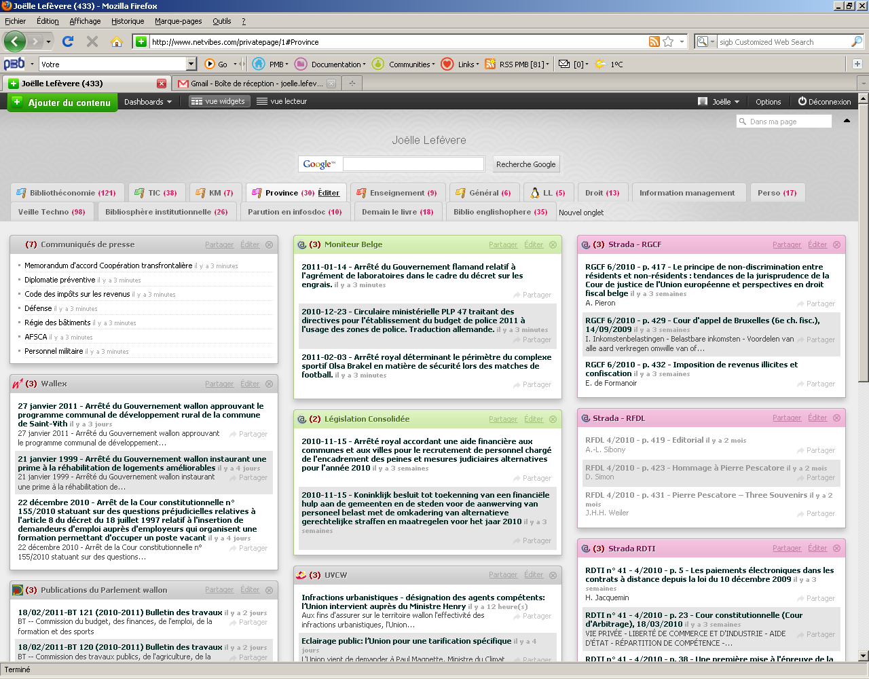

Extrait de http://eprofsdocs.crdp-aix-marseille.fr/Les-flux-RSS-et-leur-interet-en.html?artsuite=0
A consulter également : http://www.servicedoc.info/rss/ http://www.ext.upmc.fr/urfist/rss/RSS.htm

